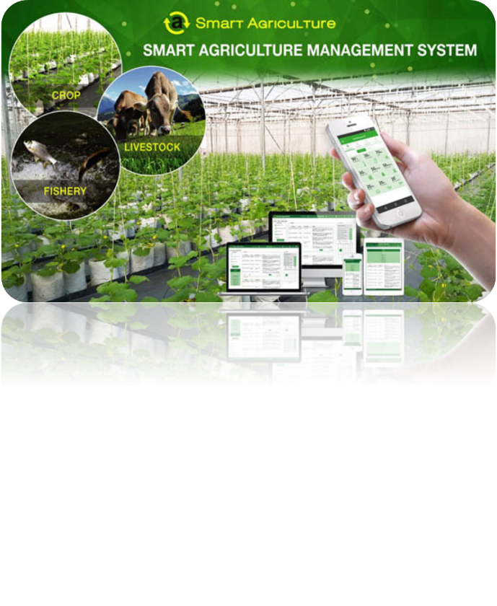
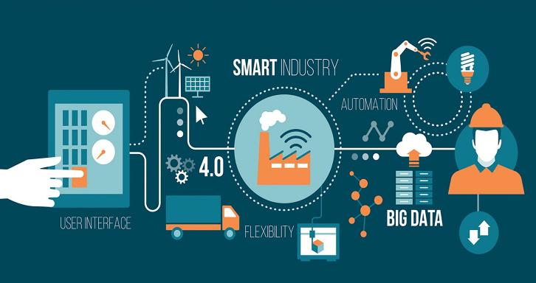
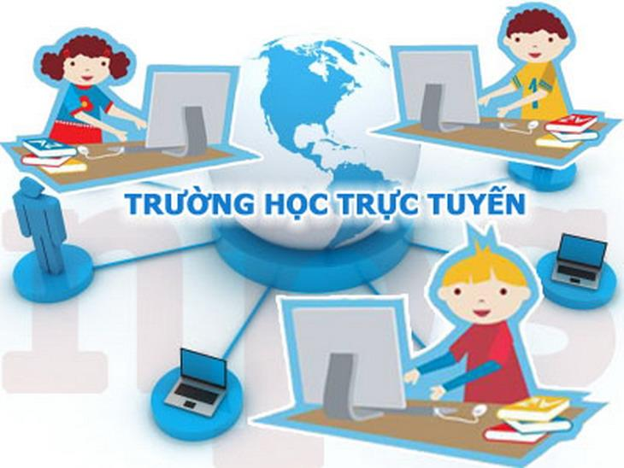
Trong thời đại ngày nay - thời đại của công nghệ thông tin và nền kinh tế tri thức đã tạo ra những biến đổi to lớn trong mọi mặt hoạt động của con người và xã hội. Việc ứng dụng CNTT phát triển rộng rãi trên tất cả các lĩnh vực đã cho thấy vai trò to lớn và những tác dụng kỳ diệu của nó trong đời sống xã hội, đặc biệt trong lĩnh vực giáo dục.
Việc ứng dụng CNTT trong thực tế dạy học đã đem lại kết quả đáng kể và những chuyển biến tích cực trong dạy học, nhất là về phương pháp dạy học, đó thực sự là “Một cuộc cách mạng công nghệ trong giáo dục”giúp giáo viên nâng cao tính sáng tạo và trở nên linh hoạt hơn trong quá trình giảng dạy của mình.
Thực hiện kế hoạch số 4192/KH-SGD&ĐT ngày 30/11/2020 của Sở GD&ĐT Hà Nội về việc tổ chức “Ngày hội công nghệ thông tin” Ngành GD&ĐT Hà Nội lần thứ V; kế hoạch số 01/KH-PGDĐT ngày 04/01/2021 của Phòng GD&ĐT Thanh Trì về tổ chức “Ngày hội công nghệ thông tin” Ngành GD&ĐT Huyện Thanh Trì lần thứ V năm 2021, trường THCS Ngũ Hiệp đã tích cực triển khai và tổ chức thực hiện có hiệu quả các nội dung trọng tâm của năm học trong đó có lĩnh vực ứng dụng CNTT trong quản lý HĐ DH. Việc đẩy mạnh ứng dụng CNTT trong quản lý và trong giảng dạy được nhà trường xem đây là nhiệm vụ then chốt của năm học này và các năm học tiếp theo.
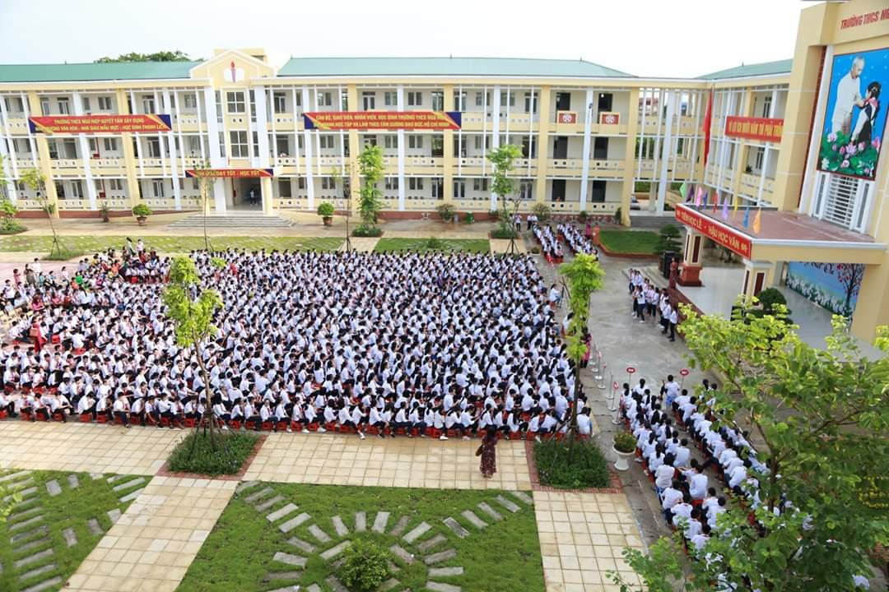

XÂY DỰNG CÁC ĐIỀU KIỆN ĐỂ ỨNG DỤNG CNTT
  - . Trang bị đầy đủ các trang thiết bị cần thiết phục vụ nhu cầu ứng dụng CNTT trong trường học.

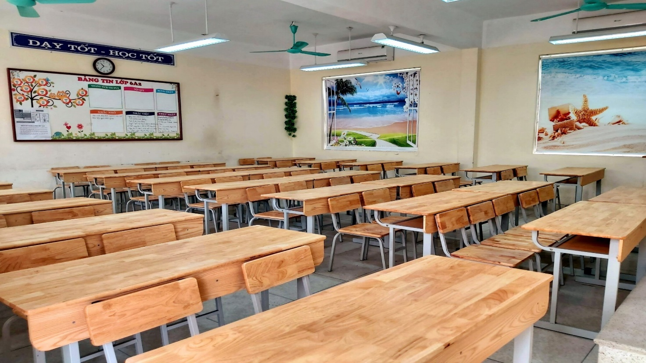

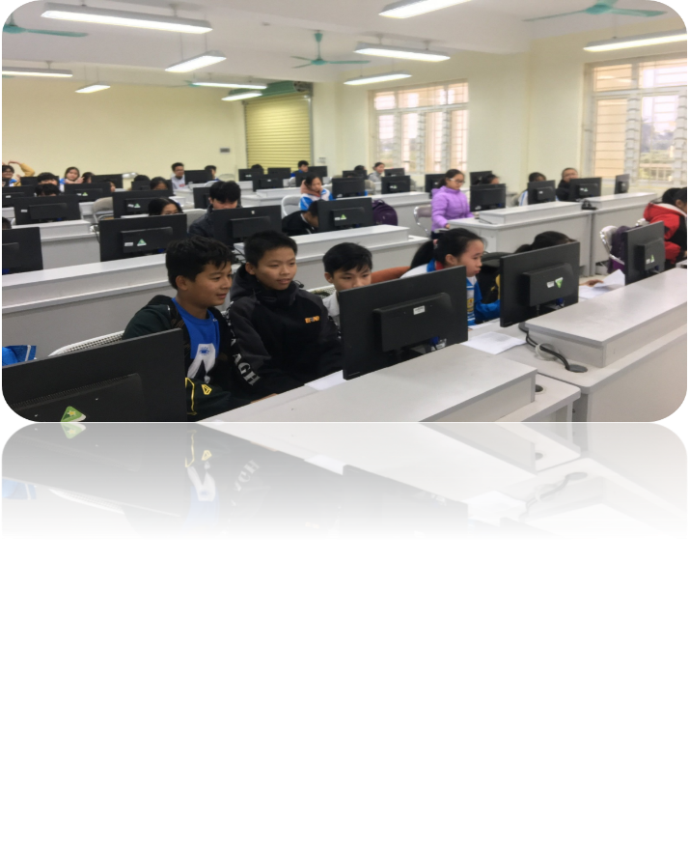
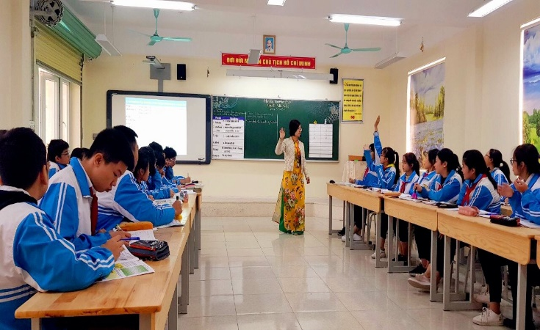
Cơ sở vật chất nhà trường khang trang, hiện đại.
Hệ thống máy tính, máy chiếu, máy in, máy chiếu đa vật thể, mạng internet, hệ thống camera được trang bị đầy đủ tới các lớp học và phòng học bộ môn.

  - . Bồi dưỡng về trình độ tin học và kỹ năng sử dụng máy tính cho CB-GV-NV.
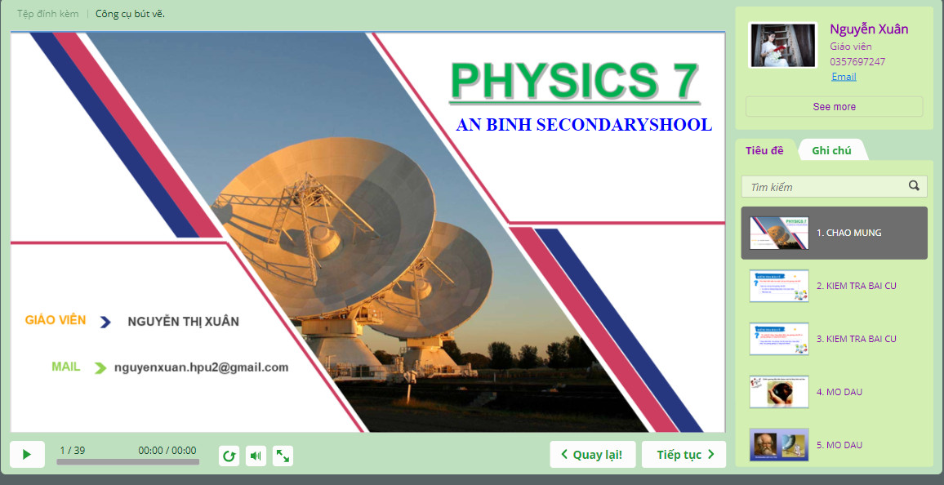
Toàn thể GV luôn nâng cao tinh thần tìm hiểu, học hỏi cái mới, trau dồi chuyên môn thông qua internet. Bên cạnh đó, BGH cùng GV tích cực tham gia các buổi tập huấn sử dụng các nền tảng ứng dụng CNTT vào dạy học:

Tập huấn sử dụng các phần mềm soạn giảng Elearning.
NGU HIEP SECONDARYSHOOL
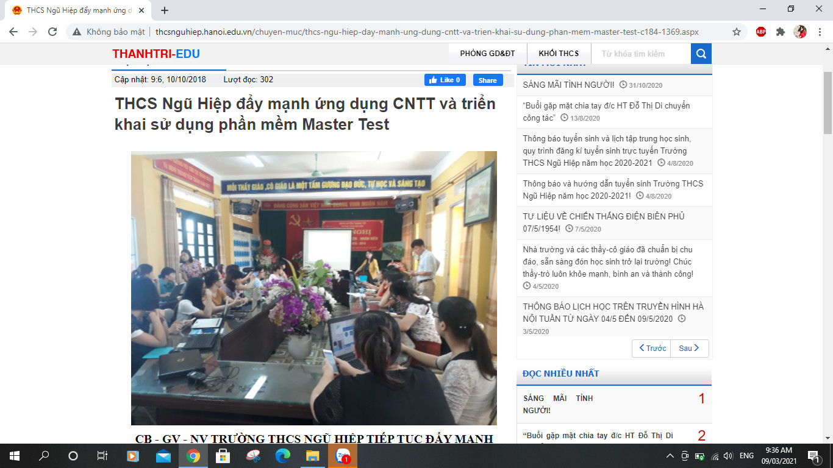

Tập huấn sử dụng phần mềm hỗ trợ soạn đề thi Master test.

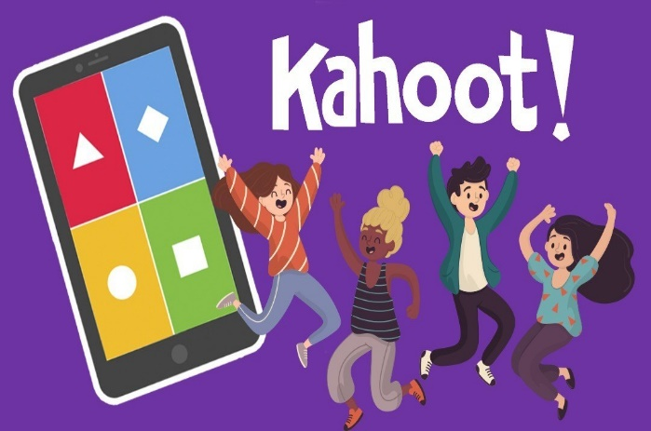
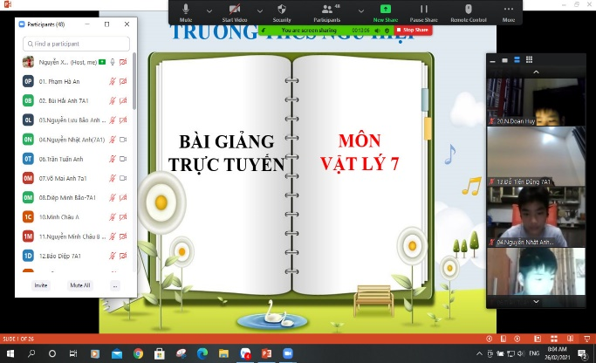
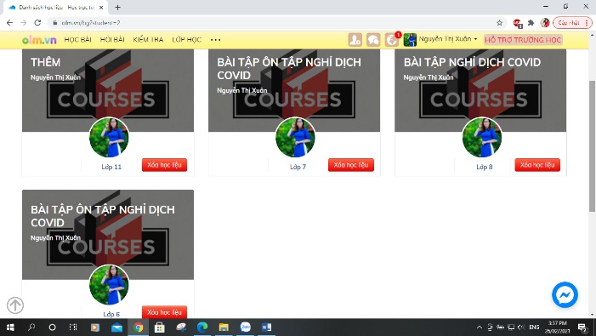
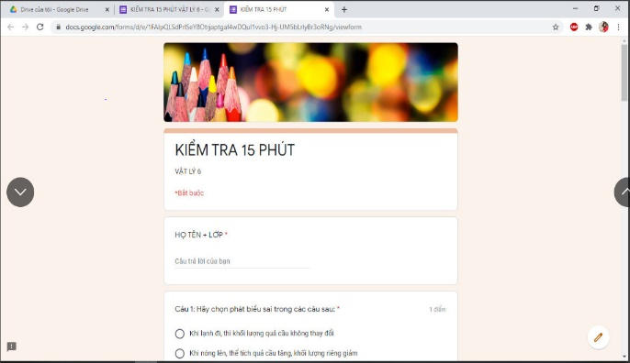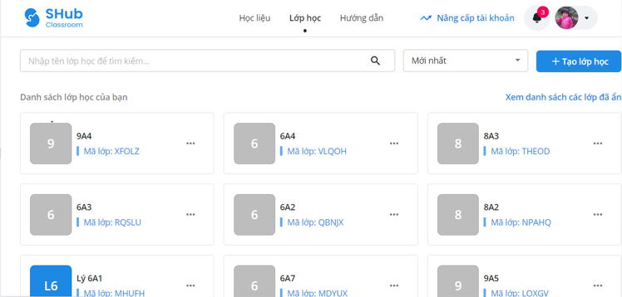

Tập huấn sử dụng phần mềm dạy học trực tuyến Zoom hay Microsoft Team, các website hỗ trợ kiểm tra trực tuyến Olm, Google form hay Sub classroom.
- Trao đổi chia sẻ kinh nghiệm các website trò chơi dạy học trực tuyến như Kahoot, Quizz…
- Trao đổi về phần mềm Thanhedu sau khi được PGD tập huấn.
- Bồi dưỡng thông qua hoạt động của Câu Lạc bộ Tin học, tổ chức sinh hoạt định kỳ hàng tháng để trao đổi các chuyên đề mới và các chuyên đề khó.

* Kết quả:
- Trình độ và kỹ năng CNTT của CB-GV-NV được nâng lên rõ rệt, 100% CB-GV-NV của trường đều có thể sử dụng thành thạo máy tính và các phần mềm liên quan để ứng dụng vào lĩnh vực công tác của mình. Trong cuộc thi kỹ năng CNTT dành cho GV và NV vừa qua. Trường THCS Ngũ Hiệp đạt được kết quả rất khả quan. Cụ thể:
+ 1 giải xuất sắc cấp Huyện và tiếp tục đi thi cấp thành phố của nhân viên kế toán Nguyễn Thị Kim Loan.
+ 1 giải nhì cấp Huyện của cô giáo Nguyễn Thị Xuân.
- Từ những ngày đầu của các đợt dịch Covid vào tháng 2/2020 và tháng 2/ 2021 vừa qua, BGH cùng GV ngay lập tức đã tổ chức các cuộc họp, tập huấn, trao đổi về các phần mềm dạy học online như Zoom, Microsoft Team, Kahoot hay Quizzi... Cùng nhau tìm hiểu, chia sẻ từ cách sử dụng cho tới những kinh nghiệm ứng dụng hiệu quả các phần mềm dạy học này. Vì có nền tảng cơ bản và kĩ năng CNTT tốt nên hầu hết các GV của trường đều tổ chức các giờ học online hiệu quả. Và kết quả là các tiết học không khoảng cách được diễn ra đều đặn, cả thầy cô và HS đều cố gắng duy trì việc dạy và học, đồng thời đảm bảo an toàn sức khỏe, giãn cách theo quy định của nhà nước. Sau khi quay lại trường học, các con cho thấy rằng thời gian học online cũng rất hiệu quả, các con vẫn nắm bắt tốt các kiến thức cơ bản.

  - . Xây dựng kho tư liệu điện tử, khai thác tư liệu phục vụ việc ứng dụng CNTT
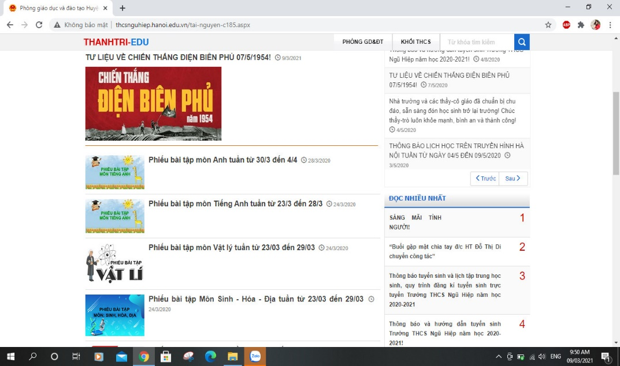

- Mỗi cá nhân, mỗi tổ nhóm chuyên môn, nhà trường xây dựng các “kho tư liệu” phục vụ cho công tác dạy học và trao đổi kinh nghiệm.
- Tích cực khai thác các kho tài liệu của ngành và khai thác trang Violet.
Nhà trường luôn tạo điều kiện tốt nhất để CB, GV, NV nhà trường có thể tích cực áp dụng CNTT trong công tác quản lý và dạy học.

2. TRONG CÔNG TÁC QUẢN LÝ
- Tuỳ theo nội dung công việc, nhà trường đã chủ động mua hoặc tìm kiếm, xây dựng các phần mềm đưa vào sử dụng mang lại hiệu quả thiết thực trong công tác quản lý chỉ đạo. Những năm qua, chúng tôi đã sử dụng tốt các phần mềm sau:
Tên phần mềm | Đơn vị cung cấp | Hiệu quả  sử dụng
1. Phần mềm xếp TKB | Công ty tin học và nhà trường schoolnet | Tốt
2. Phần mềm phổ cập giáo dục | UBND huyện - PGD triển khai | Tốt
3. Phần mềm QLHS | Sở GD&ĐT | Tốt
4. Phần mềm thống kê GD EMIS | Bộ Giáo dục &Đào tạo. | Tốt
5. Phần mềm trộn đề kiểm tra Master test | Công ty sao Sài Gòn | Tốt
6. Phần mềm Enetviet | Công ty Quảng Ích | Tốt
7. Phần mềm quản lý CB-CC-VC | UBND huyện | Tốt
8. Phần mềm đánh giá CB-CC-VC | UBND huyện | Tốt
9. Trang Web của nhà trường | Công ty Quảng Ích | Tốt

* Kết quả:
- Hiện nay, các loại sổ sách như sổ điểm, sổ phổ cập, sổ đăng bộ, hồ sơ giáo viên, thư viện, hồ sơ kiểm định chất lượng giáo dục, sổ tài sản, số liệu thống kê về học sinh, giáo viên, cơ sở vật chất, tài chính đang dần được số hóa.
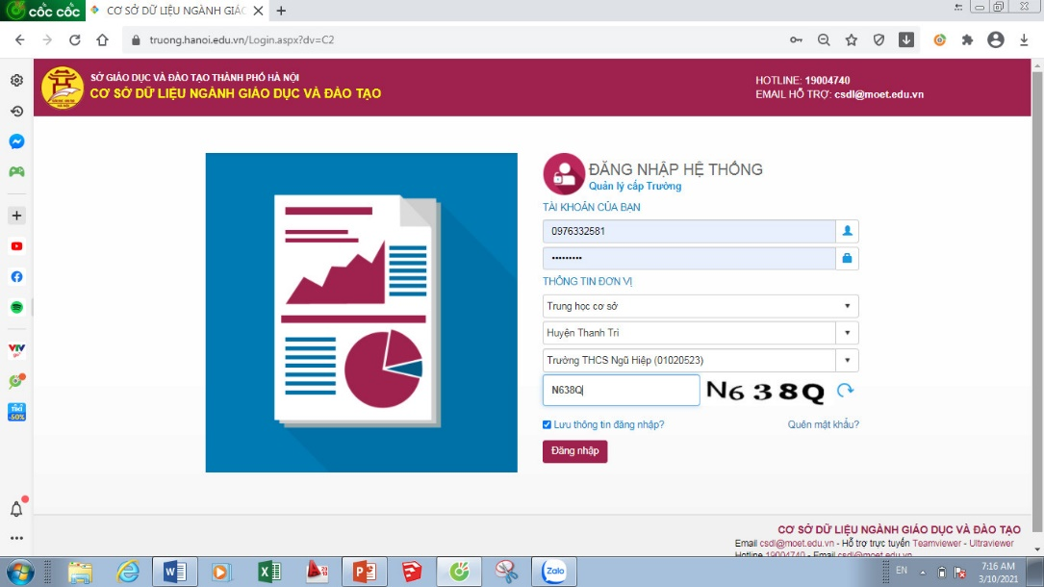

- Nhà trường phối hợp chặt chẽ với GV và CMHS trong việc quản lý học sinh, tổng kết điểm được cập nhật tới CMHS và phục vụ chuyển thông tin cho CSDL toàn ngành GD.
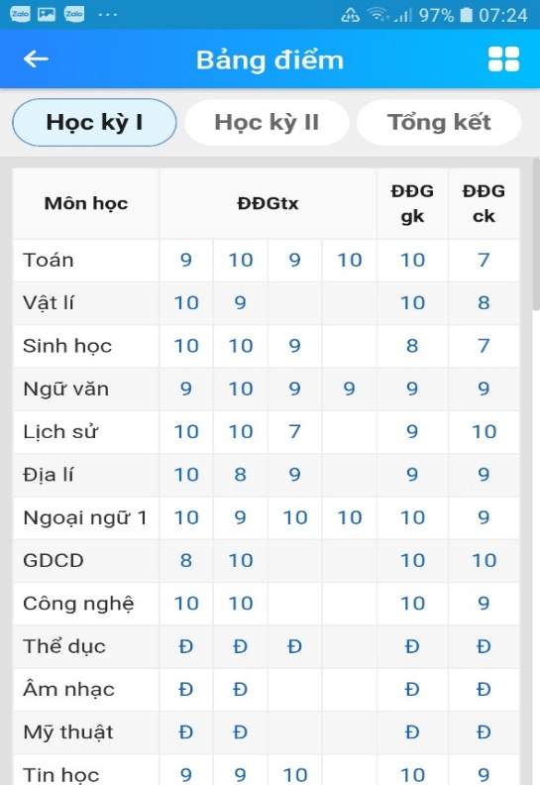
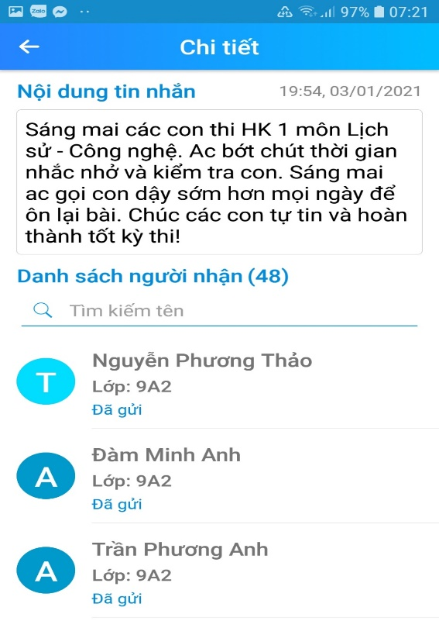

- Hệ thống camera được lắp đặt tại các lớp học và phòng chức năng,… nên hoạt động học tập và giảng dạy của GV - HS đi vào nề nếp và ổn định.
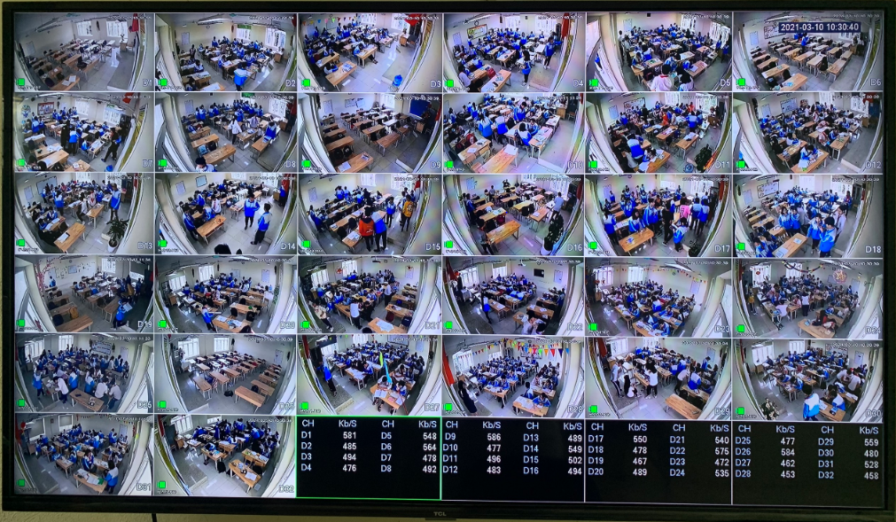

- Trong bối cảnh dịch Covid-19 diễn biến phức tạp, các buổi tập huấn và trao đổi kĩ năng CNTT cho giáo viên đạt kết quả cao. BGH đã dự giờ trực tuyến và ghi nhận được sự cố gắng của các thầy cô giáo trong việc ứng dụng CNTT vào giảng dạy; đánh giá tốt các giờ dạy và học của thầy và trò.
- Bắt kịp với xu hướng của thời đại, sự phát triển của công nghệ 4.0 đã tạo ra mối quan hệ chặt chẽ giữa các lực lượng giáo dục trong và ngoài nhà trường. Trang Web của nhà trường là một kênh thông tin chính thống nhằm chia sẻ thông tin, giới thiệu về các hoạt động của nhà trường và mang lại hiệu quả tích cực. Trang Web được duy trì để thông báo các văn bản chỉ đạo của cấp trên, thông tin cần thiết về hoạt động dạy và học của nhà trường. Ví dụ như: Giáo dục truyền thống và giới thiệu những thành tích, danh hiệu thi đua của nhà trường; giới thiệu đội ngũ CB-GV-NV đã và đang tham gia hoạt động giảng dạy tại trường. Tuyên dương những tấm gương “Người tốt - việc tốt”. Các thông tin, thông báo từ nhà trường và GVCN tới CMHS kịp thời hơn và CMHS có thể tra cứu lại nếu cần; Triển khai và báo cáo các hoạt động nhằm mục đích quảng bá hình ảnh của nhà trường….
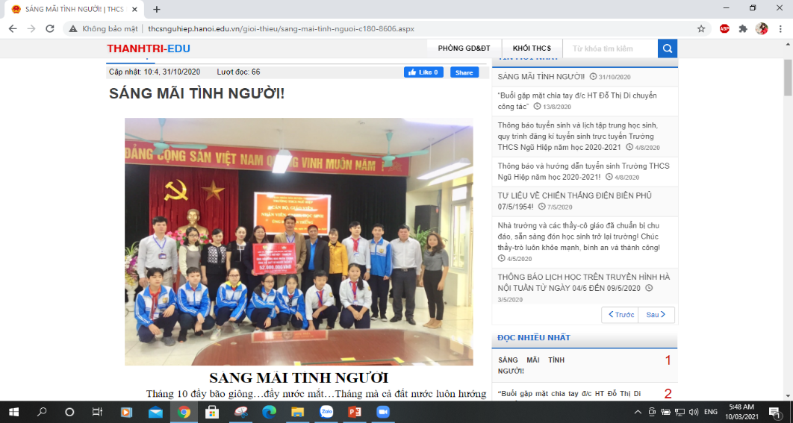

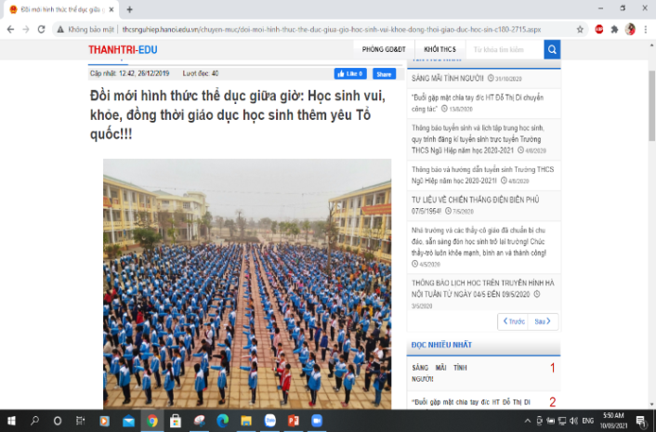
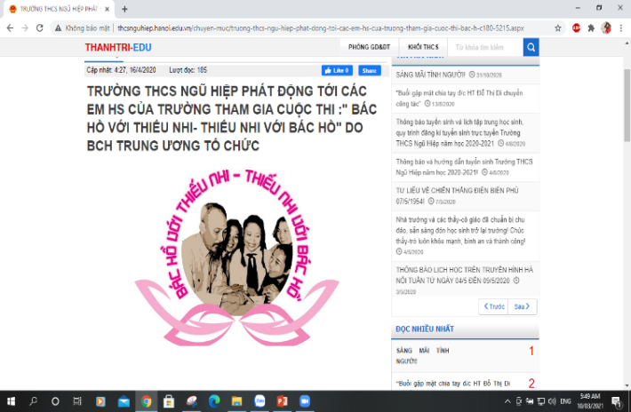
Để trang Web hoạt động đạt hiệu quả cao, nhà trường đã chọn và phân công một số đồng chí GV viết bài, đăng tin, phụ trách dưới sự chỉ đạo và phê duyệt của BGH.
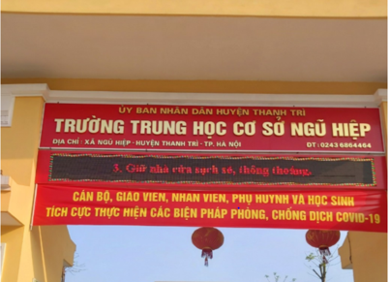
Trong năm học này, nhà trường đang tiếp tục đầu tư CSVC nhằm phát triển trang Web, kết nối với hệ thống bảng điện tử LED ngoài cổng trường và trên phòng HĐSP để cập nhật thông tin, lịch công tác kịp thời, hiệu quả.
Trong thời gian tới, nhà trường sẽ phát triển các tính năng mở rộng tương tự cổng giao tiếp điện tử để đồng bộ dữ liệu với nhiều hệ thống hơn cũng như mở rộng trang Web với thông tin phong phú, giao diện đẹp, thân thiện, thu hút người xem.
- Đặc biệt, đến với ngày hội ứng dụng CNTT, trong quản lý hoạt động dạy học, bản thân tôi nhận thấy một ưu điểm, một thế mạnh nổi bật của công nghệ 4.0 là việc xây dựng TKB trong năm học.
Trường THCS Ngũ Hiệp hiện nay đang sử dụng phần mềm xếp TKB của công ty tin học và nhà trường School net. Trước kia, việc phân công chuyên môn cũng như xếp TKB cho các đồng chí GV mất khá nhiều thời gian, tạo nhiều áp lực cho người xếp TKB. Khi sử dụng phần mềm này, các công việc trên trở nên dễ dàng hơn rất nhiều: không còn tình trạng trùng giờ, thiếu tiết… BGH cũng dễ dàng hơn trong việc phân công dạy thay khi có phần mềm xếp TKB này.
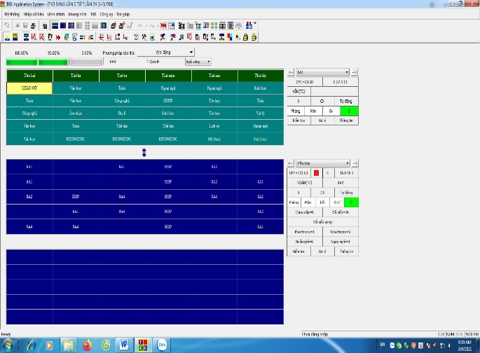
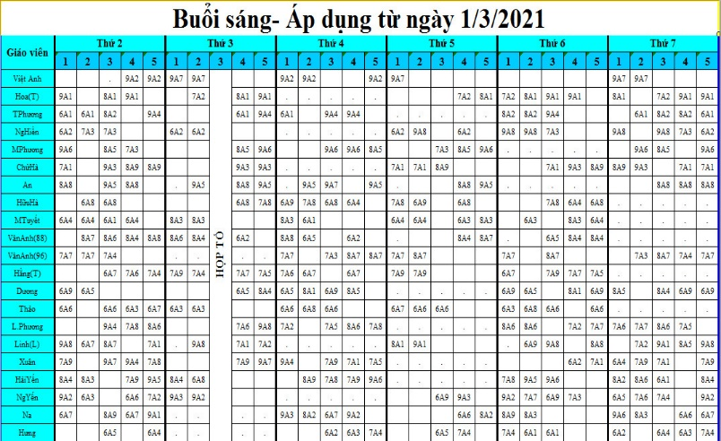
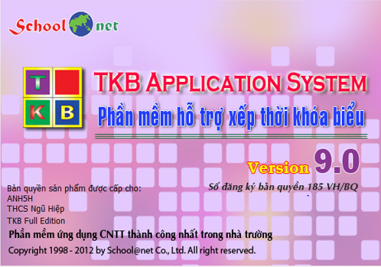
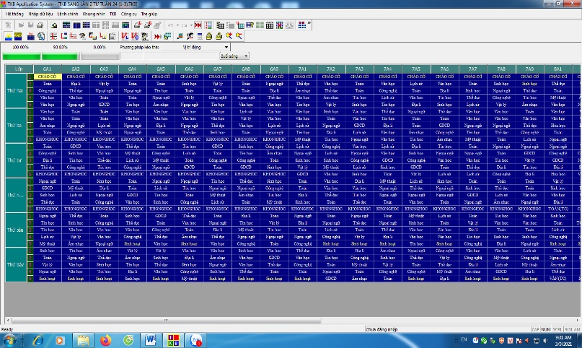
Hiện nay GV trường THCS Ngũ Hiệp được đăng kí một ngày không có tiết dạy để chấm và soạn bài theo nguyện vọng của mình. Các đồng chí trong cùng tổ được xếp TKB để mỗi tuần có thể họp tổ vào cùng tiết trong một ngày. Sau khi xếp TKB xong các đồng chí GV có thể đảo đổi sao cho hợp lý. Mỗi GV sẽ được nhận TKB của mình và của lớp chủ nhiệm qua tin nhắn Zalo để gửi tới HS và CMHS. TKB của nhà trường được đồng chí hiệu trưởng ký, đóng dấu, dán công khai trên phòng HĐSP và đăng trên trang Web của nhà trường.
Như vậy với việc ứng dụng phần mềm xếp TKB đã đáp ứng được nguyện vọng của GV, tạo tâm lý thoải mái cho GV khi đến trường bởi lẽ: “Mỗi ngày đến trường là một ngày vui”.
Trong năm học tới chúng tôi sẽ tiếp tục nghiên cứu, đầu tư phiên bản mới nhất của phần mềm để việc xếp TKB ngày càng thuận lợi hơn.

Trên đây là một số giải pháp cũng như việc ứng dụng CNTT trong công tác quản lý mà chúng tôi đã và đang thực hiện để góp phần nâng cao chất lượng GD tại trường THCS Ngũ Hiệp.
Chúng tôi mong đón nhận được ý kiến đóng góp của các thầy cô giáo để việc ứng dụng CNTT trong trường THCS Ngũ Hiệp ngày càng thiết thực và hiệu quả hơn, chất lượng GD ngày cành được nâng cao hơn.

